# RPC客户端代码

把原来本地调用ElasticSearch存数据改成了call RPC

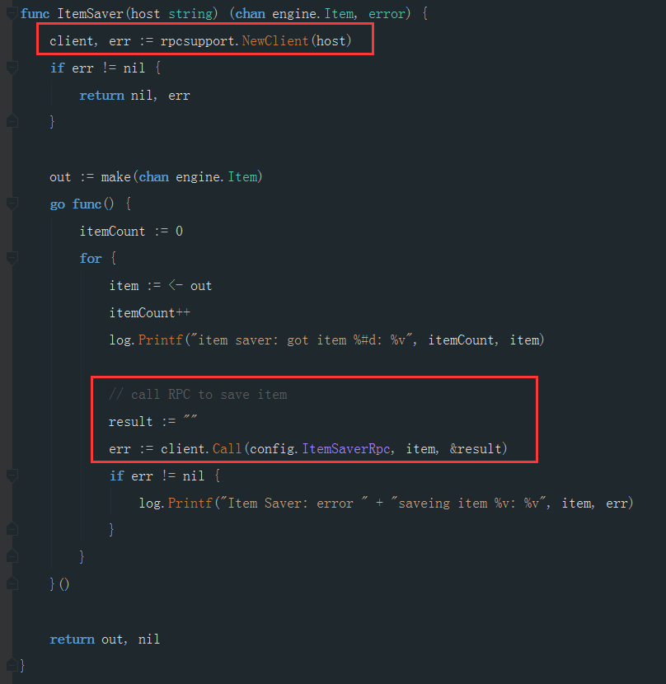

# 爬虫main函数改变

改成了调用PRC客户端的ItemSaver

